Ciclos y Recursión
Robin Omar Buezo Díaz




Tiempo aproximado: 5 min

Universidad San Carlos de Guatemala
Facultad de ingeniería.
Ingeniería en ciencias y sistemas

MARCO FORMATIVO

Valores
Nombre del valor | ¿Cómo se aplica en tu laboratorio?
Perseverancia | La perseverancia implica mantener el esfuerzo constante frente a la dificultad, insistiendo en encontrar soluciones y no rendirse fácilmente ante los errores o la complejidad de un problema.

Competencia(s)
Tipo de Competencia
Competencia General | Integra fundamentos de lógica, realidad aumentada y simulación robótica mediante el uso de entornos de desarrollo para resolver problemas relacionados a inferencia, interacción digital y simulación de comportamientos autónomos
Competencia Específica | Desarrolla hechos, reglas, expresiones y predicados recursivos mediante el uso de cláusulas, ciclos, listas, unificación y cortes en Prolog para modelar bases de conocimiento y resolver problemas de inferencia lógica

ABSTRACT
La lectura aborda los fundamentos de la recursión en Prolog, explicando cómo se representan ciclos y cómo se resuelven problemas mediante llamadas recursivas. Se describe la estructura de los ciclos recursivos, incluyendo el caso base y el caso recursivo, y se muestran ejemplos de aplicaciones como conteo de elementos, sumas y búsqueda en listas. Comprender estas técnicas permite desarrollar sistemas declarativos capaces de procesar estructuras secuenciales y jerárquicas sin necesidad de bucles tradicionales, manteniendo un diseño lógico y eficiente.

REFERENCIAS
- Bratko, I. (2012). Prolog Programming for Artificial Intelligence. Pearson.
- Russell, S., & Norvig, P. (2020). Artificial Intelligence: A Modern Approach. Pearson.
- Sterling, L., & Shapiro, E. (1994). The Art of Prolog: Advanced Programming Techniques. MIT Press.
- Nilsson, N. (1998). Artificial Intelligence: A New Synthesis. Morgan Kaufmann.
- Clocksin, W. F., & Mellish, C. S. (2003). Programming in Prolog. Springer.

CONTENIDO
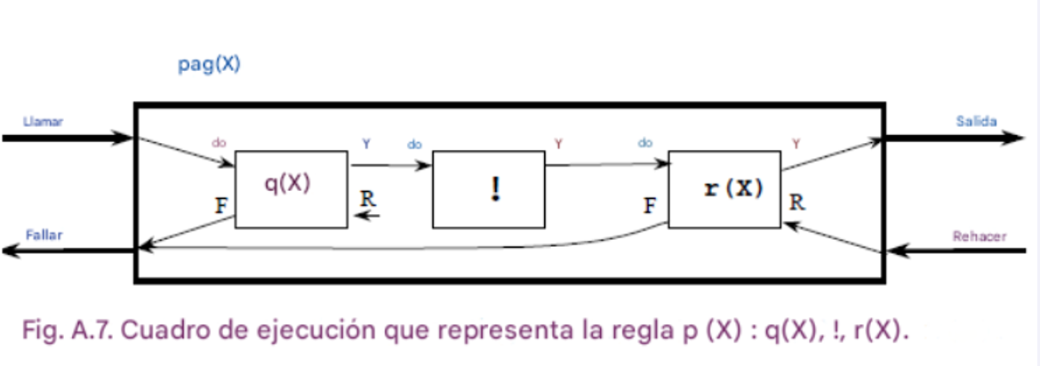

4.1. Definición de ciclos recursivos
Los ciclos recursivos permiten representar repetición de tareas sin usar bucles externos, simulando la iteración mediante llamadas a la misma regla hasta cumplir una condición de salida.
Estructura de un ciclo recursivo:
- Caso base: detiene la recursión.
- Caso recursivo: llama a la misma regla con nuevos argumentos.
Ejemplo: contar elementos de una lista
contar([], 0).
contar([_ | T], N) :- contar(T, R), N is R + 1.
Cada llamada elimina un elemento de la lista hasta llegar a una vacía. En ese momento, Prolog retorna el resultado acumulado.
Aplicaciones:
- Conteo de elementos en listas.
- Procesamiento de datos secuenciales.
- Repetición controlada de tareas sin bucles externos.

4.2. Resolución de problemas mediante recursividad
La recursión también permite resolver problemas prácticos más elaborados como búsqueda, acumulación de datos y transformaciones.
Problemas comunes resueltos con recursión:
- Sumar elementos de una lista.
- Verificar si un elemento pertenece a una lista.
- Invertir o transformar listas.
Ejemplo: determinar si un número está en una lista
pertenece(X, [X | _]).
pertenece(X, [_ | T]) :- pertenece(X, T).
Prolog recorrerá cada elemento hasta encontrar coincidencia o llegar al final.
Aplicaciones:
- Verificación de registros en bases de datos.
- Conteo de apariciones de un elemento en listas.
- Implementación de algoritmos de búsqueda y agregación de datos.

5. Palabras clave / Glosario
Término | Definición
Ciclo recursivo | Repetición de tareas mediante llamadas recursivas a la misma regla.
Caso base | Condición que detiene la recursión.
Caso recursivo | Parte de la regla que llama a sí misma para continuar el proceso.
Recursión | Técnica para definir un predicado en términos de sí mismo.
Predicado | Unidad básica del conocimiento en Prolog; describe una relación o propiedad.
Consulta | Pregunta al sistema sobre hechos o relaciones en la base de conocimiento.
Lista | Estructura de datos secuencial usada frecuentemente en recursión.

6. Preguntas generadoras

¿Por qué Prolog utiliza recursión en lugar de bucles tradicionales?

¿Cuál es la función del caso base en un ciclo recursivo?

¿Cómo permite la recursión resolver problemas de agregación y búsqueda en listas?

¿Qué diferencias existen entre el caso base y el caso recursivo en una regla lógica?

7. Pongamos en Práctica la Teoría

7.1. Caso de Estudio 1 – Conteo de elementos
Problema: Determinar cuántos productos hay registrados en un sistema.
Impacto: Evitar conteo manual y generar resultados automáticos para listas de artículos.
Solución y resultados:
producto(laptop). producto(mouse). producto(teclado).

contar([], 0).
contar([_ | T], N) :- contar(T, R), N is R + 1.

% Consulta
contar([laptop, mouse, teclado], N).
Resultado: N = 3

7.2. Caso de Estudio 2 – Suma de edades
Problema: Sumar las edades de un grupo de personas.
Impacto: Permite análisis automático de información sin bucles imperativos.
Solución y resultados:
edad([20, 25, 30], Suma).

suma([], 0).
suma([X | T], R) :- suma(T, S), R is S + X.

% Consulta
suma([20, 25, 30], R).
Resultado: R = 75

8. Conclusión
El uso de ciclos recursivos en Prolog permite resolver tareas repetitivas y complejas sin estructuras iterativas externas. La recursión es fundamental para manipular listas, acumular valores, buscar elementos y transformar datos dentro del paradigma declarativo. Comprender y aplicar correctamente los casos base y recursivos fortalece la capacidad de diseñar sistemas lógicos eficientes y extensibles.

